Call center Leu |4591
B-dul Vasile Milea nr. 4 A

BCCH | Afiseaza | LAC | CID | TRX | Diverse
13 | Grozavesti | 11110 | 45911 | 4  H13, H19, H43, H53 | RAM 111 dBm  2Ter | MB 0  BSIC 30
35 | Militari |  | 45913 | 5  H10, H26, H29, H35, H55
39 |  |  | 45912 | 3  H6, H39, H45
639 | - |  | Down ?
641 |  |  | 45915 | - | 2Ter | MB 3  BSIC 62  Barred
653 |  |  | 45917 | -

Vine c

Fir-ar sa fie, mi-am prins complet urechile cu acest site, am si uitat sa-i notez capacitatile pe DCS, WTF !!? Bun, deci acest sediu numit Global Bussines Center a fost inaugurat de Connex (pentru a gazdui Departamentul de relatii cu clientii) la sfârsitul lunii martie 2004, asa ca ma gândesc ca acest site a fost dat în functie prin acel an 2004…
WCDMA - | 32022 | 45910 | Emite spre Politehnica
WCDMA - |  | 45911 | Prinsa indoor, în Shop
WCDMA - |  | 45912 | -
WCDMA - |  | 45913 | -

Ceea ce se întâmpla cu 3G-ul este foarte straniu, pentru ca în Celltrack am gasit si o celula 45915 (era poate însa vorba de ceva de pe Freq. 10811 – care normal da sectoarele 7 / 8 / 9) ! Oricum în 2006 vad ca S2 pe 3G era cel spre Leu, si S3 spre APACA…
S1
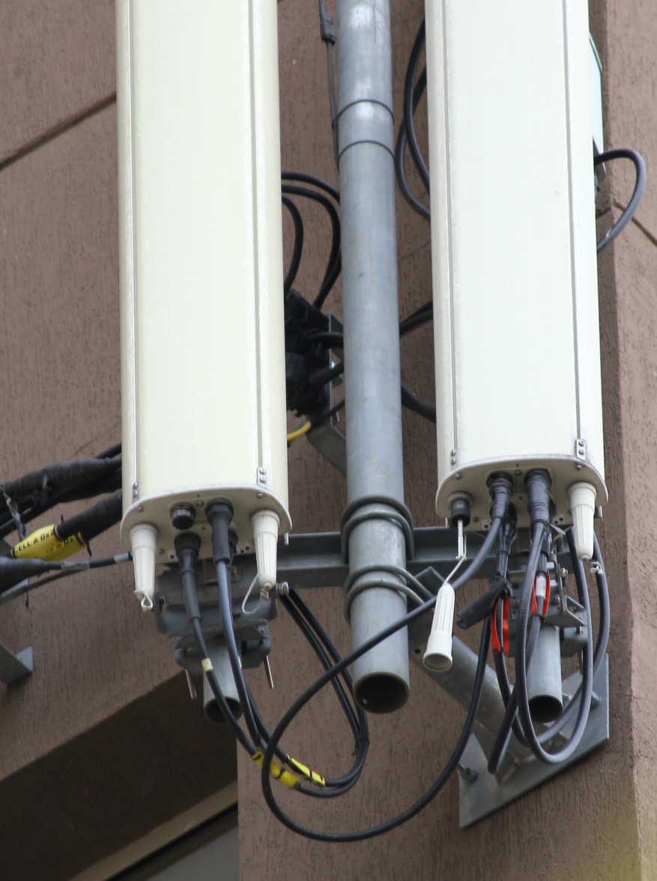
Inainte sa ne prindem urechile cu partea din Netmonitor, hai sa vedem cum arata acest site. Avem deci minim 3 sectoare, chiar daca sunt mari sanse (mai ales pe 3G) sa fie ceva mai complicat decât pare :

- S1| Cell A| Nord| Grozavesti| este sectorul care emite spre Politehnica, apoi în departare catre Sema Park.

Bun, deci problema pe acest sector a fost una foarte simpla, mai ales ca sectoru’ asta nu poti sa-l ratezi, ca doar esti nas în nas cu el când cobori spre Politehnica, apoi numai pe el stai pe acolo prin gradina facultatii. Deci treaba este ca în momentul în care am coborât spre Politehnica, pe acest BCCH 13 atât Nokia 6310 cât si TEMSu’ (!!) stateau pe ceva din LAC 11110 cu CID 45655... dar cu exact aceleasi date ca celula 13 „adevarata” (same TRX, BA, BSIC, CB... totul era identic)... numai ca acest ID de site corespunde la ceva de pe George Enescu (pe lânga Piata Romana) deci e ceva complet absurd, absolut aberant.

Când am terminat de monitorizat Politehnica si am început înapoiatul spre casa, totul revenise la normal, adica intrai pe 13-le „clasic” ! N-am înteles care a fost faza.
In rest, ca si configuratie HW avem :

- în stânga un Kathrein K742 266 utilizat cu 2 jumperi DCS în spate (bizarrement etichetati cu galben, si nu cu placutele albastre), si un singur jumper GSM pe conectorii din fata. Junctia feeder/jumper se face chiar lânga antene, este un lucru bun...

- în dreapta un al doilea Kathrein K742 266 utilizat pentru UMTS (placute rosii) si GSM (2 jumperi) ; în spatele antenei, sus în dreapta se poate remarca si un TMA care este foarte posibil sa fie înca utilizat, pentru ca RRU-ul nu este montat lânga antena, ci se poate remarca sus lânga pilonasul acela cu multe LINK-uri ; de remarcat ca este vorba de un RRU Huawei de generatie noua !

S2
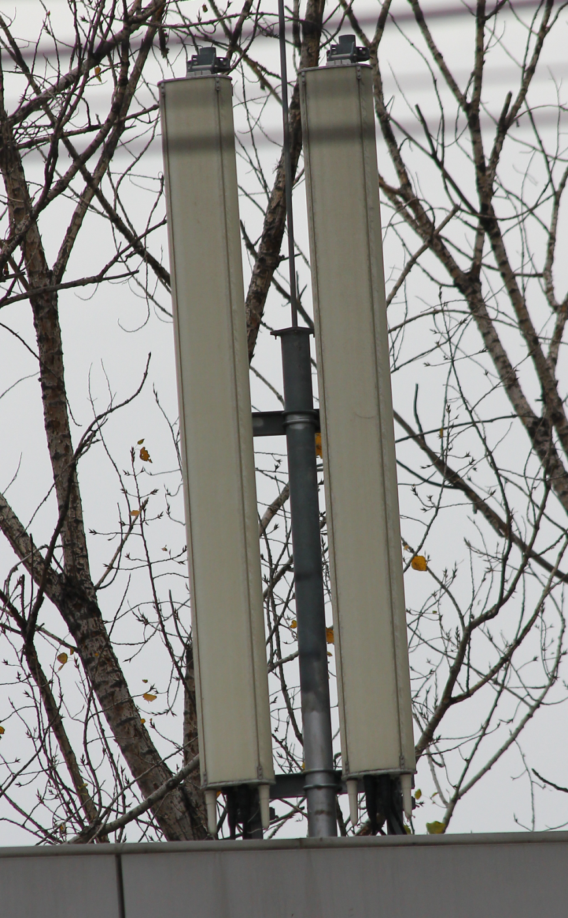
- S2| Est| Militari| emite spre Leu / Palatul Cotroceni (asa ca CB-ul Militari este complet aiurea). Spre zona aceea dai imediat de microcell-ul 4568 Leu care este în acelasi LAC, apoi se trece în 11142.

Si aici a aparut o problema : DCS-ul parea sa fie cazut pe acest sector, pentru ca pe BCCH-ul 639 (S6) îmi intra sau o celula DCS de la site-ul 019 Grozavesti, sau daca nu o celula de la site-ul 3359 Cora Lujerului (TA3, H639/657, RLT 16, RAM 111) ! Asa ca chiar nu am idee unde mi-a disparut acest BCCH, ma gândisem ca s-o fi schimbat dar nu, nici vorba de asa ceva : în lista celulelor candidate nu erau prezente pe DCS decât celelalte 2 sectoare, plus ca în BA_List-urile celulelor GSM vezi ca doar aceste 3 celule emise de aici (639 / 641 / 653) sunt declarate. Tind deci în a spune ca sectorul DCS era pur si simplu down.

Pe planul HW avem aceasi configuratie (de când stiu eu acest site, adica am poze cu el înca din iulie 2007, si l-am monitorizat înca din vara 2006) : avem asadar în stânga un Kathrein K742 266 utilizat DCS + GSM cu un feeder, iar în dreapta un alt Kathrein K742 266 utilizat pentru UMTS si GSM full...

In vara 2007 totul arata exact la fel ; antenele par sa fi suferit ceva din cauza timpului, par scorojite si îngalbenite. Nu se vede niciun TMA asa ca probabil RRU-ul este pe undeva pe jos pe acolo prin spate...

- S3| Cell C| Sud-Vest| Militari| emite destul de tare spre Sud defapt, asa ca se acopera oarecum zona APACA, si în departare chiar si spre AFI Palace Cotroceni, asa ca înca o data de ce s-o broadcasta Militari nu prea stiu. Sectorul este situat în spatele cladirii, pe lateralul care dadea spre fosta fabrica Pumac (demolata pe la începutul anului 2009).

Sectorul asta functiona normal când am fost eu pe acolo, era cam singurul... Este echipat tot cu doua Kathrein-uri K742 266 : cel din stânga este utilizat GSM / UMTS, iar cel din dreapta DCS / GSM (cu un singur jumper). In pozele de asta-iarna se remarca faptul ca antena din dreapta este aparent mai îngalbenita decât cea din stânga, oare DCS-ul sa fi ajuns aici înaintea UMTS-ului ?

In rest, poti remarca ca pe acest sector RRU-ul Huawei este montat foarte aproape de antena, chiar în spatele ei, asa ca nu e nici urma de TMA aici ; si vezi ca a ramas montat vechiul model de RRU, acesta nefiind înclocuit cu noul model asa cum aparent s-a întâmplat pe S1...
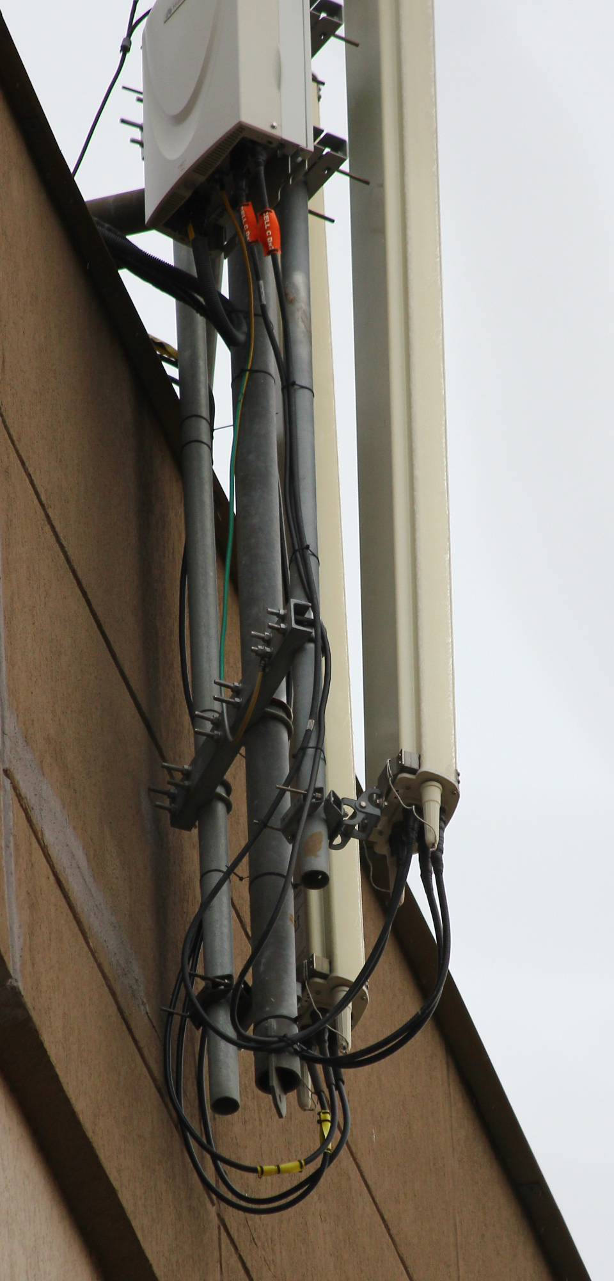
Iata în continuare cum arata BA_List-urile celulelor 900Mhz, am notat doar celulele DCS declarate :
S3

- BCCH 13 celulele 639 / 641 / 653
- BCCH 35 celulele 639 / 641 / 653
- BCCH 39 celulele 639 / 641 / 653

Nu avem deci declarate decât celulele proprii site-ului, ceea ce poate fi totusi putin léger ; pe sectorul catre Politehnica merita poate declarat macar 651-ul de la 019 Grozavesti, iar pe sectorul spre AFI trebuiau totusi declarate celulele DCS de la site-ul 4040 sau acum temporarul 4000 de acolo (care oricum si-a pastrat de când se stie aceleasi BCCH-uri DCS, chiar de când era la locatia 027 Romtehnica) – zona aceea fiind masiv Dualband...

Ca si capacitati nu avem un ditamai site supra-ponderal, dar sa nu uitam totusi ca este Dualband. Pe partea GSM avem un cuplu de 4 / 3 / 5 TRX :

- 4 TRX spre Politehnica, zona oarecum acoperita deja mai demult si de 019 Grozavesti + 066 Politehnica (str. Baia de Aries)

- 3 TRX spre Leu / Palatul Cotroceni / Facultatea de electronica, acolo ai deja microcell-ul 4568 Leu, si de ce nu si 3330 Palatul Cotroceni...

- 5 TRX spre zona AFI, aici e cea mai mare capacitate ; se justifica pe vremea 027 Romtehnica (era mai departe, dar AFI nu exista înca), apoi s-au mutat la 4040 mult mai aproape de GBC si a fost inaugurat si Mall-ul, iar vara asta iar s-au mutat pe 4000 si mai aproape de GBC, asa ca zona aceea este foarte masiv dotata cu TRX-uri (mai ales ca este si full Dualband)

Partea DCS am uitat sa o mai monitorizez, pot doar spune ca în februarie 2010 aveai 3 / 2 / 3 TRX (în ordinea sectoarelor). Per total avem probabil doua RBS-uri 2206 (unul plin pe partea GSM, si unul în care care mai este ceva loc pentru partea DCS)

Cam singura data când am mai monitorizat acest site a fost în iulie 2006, pe atunci aveai respectiv x / 6 / 6 TRX pe GSM si x / 2 / x TRX pe DCS ; s-au pierdut ceva TRX-uri în general, mai ales pe sectorul spre Leu care s-a vazut capacitatea înjumatatita...Erai în acelasi LAC pe GSM, însa pe 3G erai în LAC 31101.

RAM |DCS | -111 dBm

RAR | 2
MT |GSM  MS-TXPWR-MAX-CCH | 5 |33 dBm

T3212 | 40 | 240 (TEMS)
BA |GSM  BS-AG-BLKS-RES | 1

PRP | 4
DSF | 22
CM |GSM  CCCH configuration | 0 |Not Combined

LAC 3G | 32022

CRH |GSM | 8

RAI | 1

RAC | 6

GBC |3086
Microcell în incinta Global Business center

BCCH | Afiseaza | LAC | CID | TRX | Diverse
61 | Vodafone | 11110 | 30861 | 2  H58, H61 | 2Ter | MB 1
647 | - |  | 30865 | 2  H647, H671 | Barred

Nu stiu unde exact este amplasata antena, stiu doar ca se sta bine mersi pe ea atunci când esti în Shop-ul Vodafone din Global Business Center ; ceea ce este sigur e ca a fost lansata în sau dupa anul 2004 (si ca exista deja în noiembrie 2005).

Atentie, pe GSM nu am testat daca Hopping-ul este activ sau nu (acest lucru este valabil pe peste 95% din celulele testate, pentru ca pentru capacitati am lucrat cam numai pe TEMS). Celula GSM era în EX Mode (la 10 dimineata, era putina lume în sediu asa ca probabil este utilizata si de angajatii de sus de la Call Center)…

Am început sa testez aceasta celula înca din iulie 2006, pe atunci aveai acelasi BCCH (interesant de remarcat, pentru ca cei de la VDF au facut un nou PDF în Bucuresti pâna în vara 2007, însa este posibil ca acesta sa fi atins doar site-urile macro), erai în acelasi LAC si 2Ter-ul era desigur parametrat ca si acum, însa nu reusisem sa-i notez capacitatile. Dupa aceea am revenit în vara 2007 si am gasit-o ca acum cu 2 TRX-uri, si nimic altceva nou. Si de atunci pauza…

Iata ca abia acum am descoperit (putin surprins) ca se emite si pe DCS, asa ca am putea de exemplu sa avem doua RBS-uri micro Ericsson 2302… Nu se emite si pe 3G, acolo indoor stai pe celula cu CID 45911…

RAM |GSM | -111 dBm
RAR | 2
RAM |DCS | -111 dBm

T3212 | 40 | 240 (TEMS)

PRP | 4
DSF | 22
GSM | EAHC B - 2Ter MB1
DCS | EAHC - 2Ter MB3

MT |GSM  MS-TXPWR-MAX-CCH | 5 |33 dBm

BA  BS-AG-BLKS-RES | 1

CM  CCCH configuration | 0 |Not Combined

